Έγγραφο απαιτήσεων λογισμικού (SRS)

[intelliQ]

# Εισαγωγή

## 1.1 Εισαγωγή: σκοπός του λογισμικού

Το λογισμικό αυτό έχει ως αντικείμενο την υλοποίηση «έξυπνων ερωτηματολογίων» με σκοπό την διεξαγωγή ερευνών.

Οι χρήστες(users) θα έχουν την δυνατότητα να συνδέονται σε αυτό και επιλέγοντας τις λέξεις-κλειδιά που επιθυμούν θα βλέπουν σχετικά ερωτηματολόγια, τα οποία στην συνέχεια καλούνται να απαντήσουν, είτε ανώνυμα είτε επώνυμα. Έξυπνα χαρακτηρίζονται τα ερωτηματολόγια, καθώς η μετάβαση από την μία ερώτηση στην άλλη δεν γίνεται τυχαία, αλλά πραγματοποιείται με βάση τις απαντήσεις του χρήστη, ώστε το λογισμικό να είναι εύχρηστο και να διαθέτει συνοχή.

Επίσης, οι διαχειριστές (admins) θα έχουν την δυνατότητα να δημιουργήσουν και να ανεβάσουν μέσω του λογισμικού δικά τους ερωτηματολόγια, προσδιορίζοντας την κατηγορία τους και διασφαλίζοντας ότι ανάλογα με την απάντηση του, ο κάθε χρήστης θα κατευθύνεται στην κατάλληλη επόμενη ερώτηση.

## 1.2 Διεπαφές (interfaces)

### 1.2.1 Διεπαφές με εξωτερικά συστήματα

Το σύστημα στην πλήρη λειτουργία του θα χρησιμοποιεί τις εξής διεπαφές εσωτερικά:

1) React web server (για την επικοινωνία client’s browser – front-end και admin’s browser – front-end)

2) REST API’s (για την επικοινωνία front-end – back-end καθώς και CLI – back-end)

3) SQLAlchemy ORM’s & MySQL queries (για την επικοινωνία back-end – database)

Παραθέτουμε το UML **Component diagram**:

#### Component Diagram

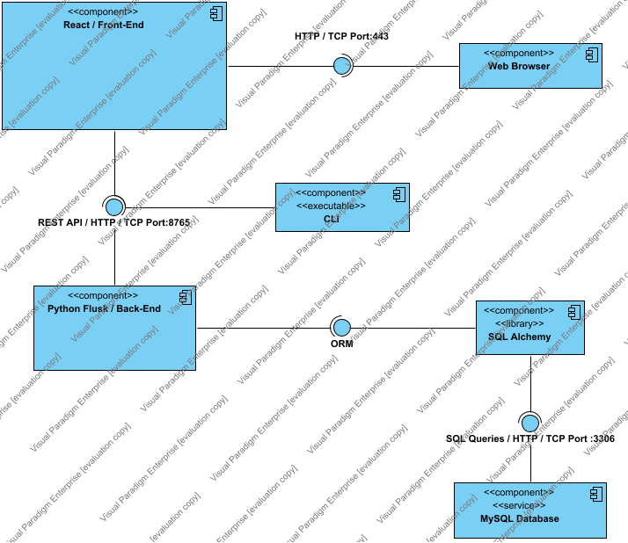

Παραθέτουμε το UML **Deployment Diagram**:

#### Deployment Diagram

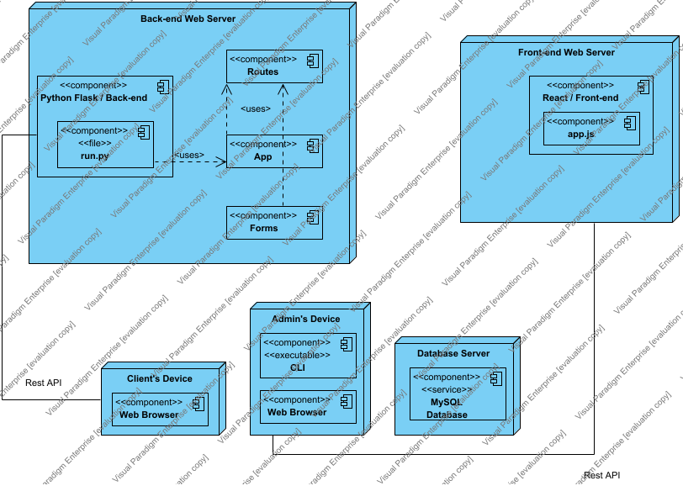

### 1.2.2 Διεπαφές με το χρήστη

Παραθέτουμε το Use Case Diagram:

#### Use Case Diagram

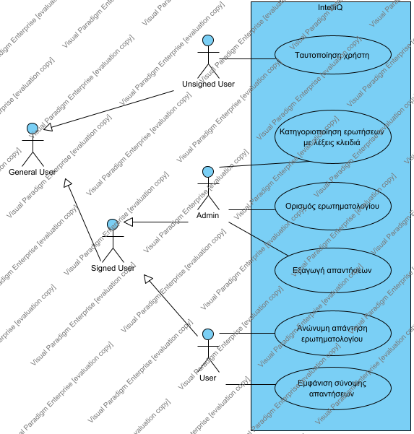

# Αναφορές - πηγές πληροφοριών

Δεν απαιτούνται περαιτέρω πηγές πληροφόρησης.

# Προδιαγραφές απαιτήσεων λογισμικού

## 3.1 Περιπτώσεις χρήσης

### 3.1.1 ΠΕΡΙΠΤΩΣΗ ΧΡΗΣΗΣ 1: Απάντηση ερωτηματολογίου(Answer Questionnaire)

#### 3.1.1.1 Χρήστες (ρόλοι) που εμπλέκονται

Ο ταυτοποιημένος χρήστης (user).

#### 3.1.1.2 Προϋποθέσεις εκτέλεσης

* Επιτυχής ταυτοποίηση στοιχείων για επιτυχημένη είσοδο του χρήστη στο σύστημα.
* Επιλογή ερωτηματολογίου προς απάντηση.

#### 3.1.1.3 Περιβάλλον εκτέλεσης

* Διεπαφή χρήστη του web based front-end
* Database server
* Back-end server

#### 3.1.1.4 Δεδομένα εισόδου

* Τα στοιχεία σύνδεσης(credentials).
* Οι απαντήσεις που δίνει στην εκάστοτε ερώτηση ο χρήστης.

#### 3.1.1.5 Αλληλουχία ενεργειών - επιθυμητή συμπεριφορά

* Είσοδος στο σύστημα με τα διαπιστευτήρια.
* Επιλογή επιθυμητών λέξεων-κλειδιά.
* Επιλογή του επιθυμητού ερωτηματολογίου.
* Απάντηση όλων των ερωτήσεών του.
* Υποβολή απαντήσεων.

Ακολουθεί το UML **Sequence Diagram**:

##### Sequence Diagram User Answer

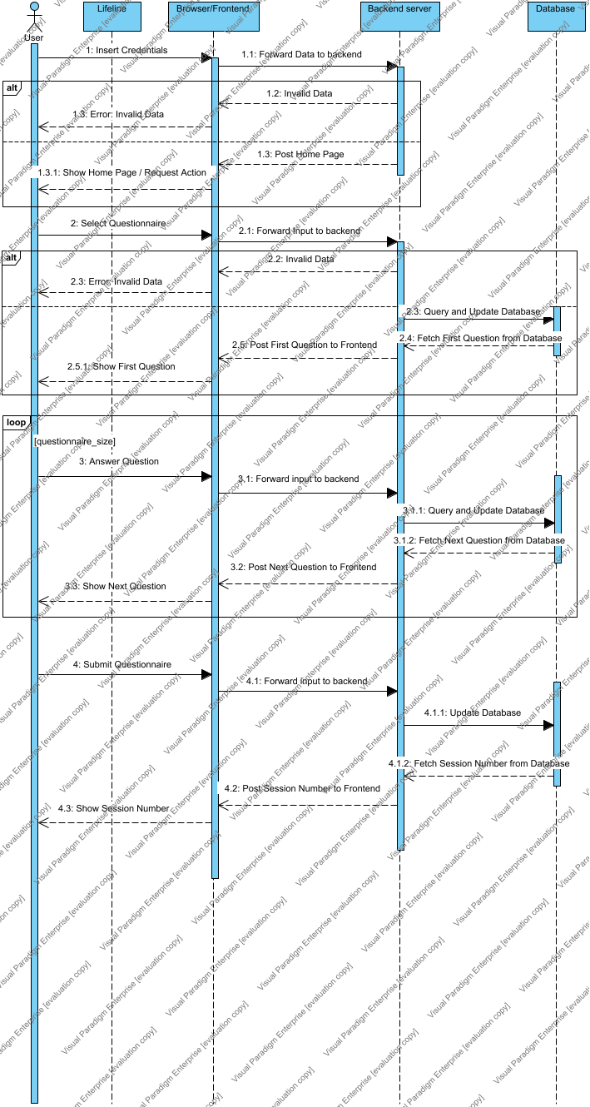

Ακολουθεί το UML **Αctivity Diagram**:

##### Answer Questionnaire

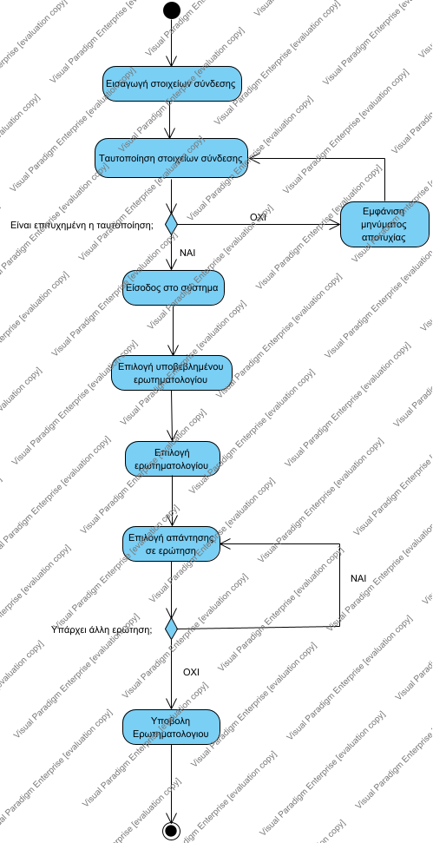

#### 3.1.1.6 Δεδομένα εξόδου

Δεδομένου ότι η είσοδος στο σύστημα γίνεται χωρίς σφάλμα, το σύστημα επιστρέφει στον χρήστη μια σύνοψη των απαντήσεών του, μετά από την υποβολή του ερωτηματολογίου.

### 3.1.2 ΠΕΡΙΠΤΩΣΗ ΧΡΗΣΗΣ 2: Δημιουργία ερωτηματολογίου(Create Questionnaire)

#### 3.1.2.1 Χρήστες (ρόλοι) που εμπλέκονται

Ο ταυτοποιημένος διαχειριστής (admin).

#### 3.1.2.2 Προϋποθέσεις εκτέλεσης

* Επιτυχής είσοδος του διαχειριστή στο σύστημα.

#### 3.1.2.3 Περιβάλλον εκτέλεσης

* Διεπαφή χρήστη του web based front-end.
* Back-end server
* Database server

#### 3.1.2.4 Δεδομένα εισόδου

* Τα στοιχεία εισόδου (credentials) του διαχειριστή.
* Οι λέξεις-κλειδιά που συνδέονται με το εκάστοτε ερωτηματολόγιο.
* Οι εκφωνήσεις των ερωτήσεων και των πιθανών απαντήσεων για καθεμία από αυτές.
* Καθορισμός επόμενης ερώτησης για κάθε πιθανή απάντηση του χρήστη.

#### 3.1.2.5 Αλληλουχία ενεργειών - επιθυμητή συμπεριφορά

* Είσοδος του διαχειριστή στο σύστημα με τα διαπιστευτήρια.
* Επιλογή των λέξεων-κλειδιά(κατηγοριών) που σχετίζονται με το ερωτηματολόγιο.
* Συγγραφή των ερωτήσεων και των πιθανών απαντήσεων για κάθε μία από αυτές.
* Αντιστοίχιση κάθε πιθανής απάντησης με την κατάλληλη επόμενη ερώτηση.
* Τελική υποβολή ερωτηματολογίου.

Ακολουθεί το UML **Sequence Diagram**:

##### Sequence Diagram Admin Create

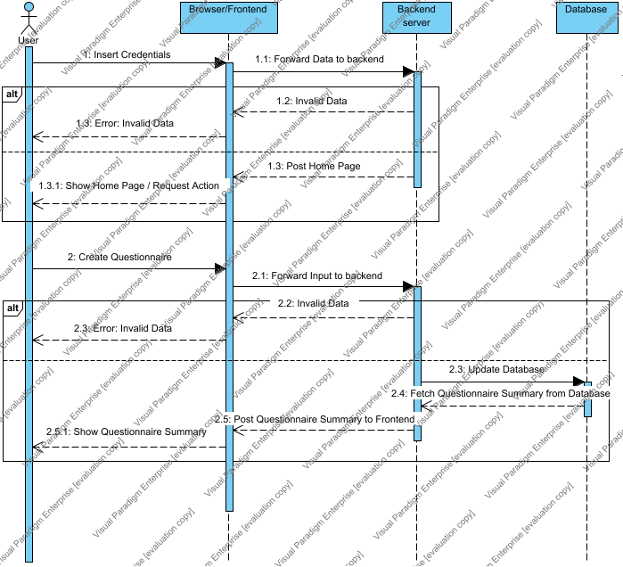

Ακολουθεί το UML **Αctivity Diagram**:

##### Create Questionnaire

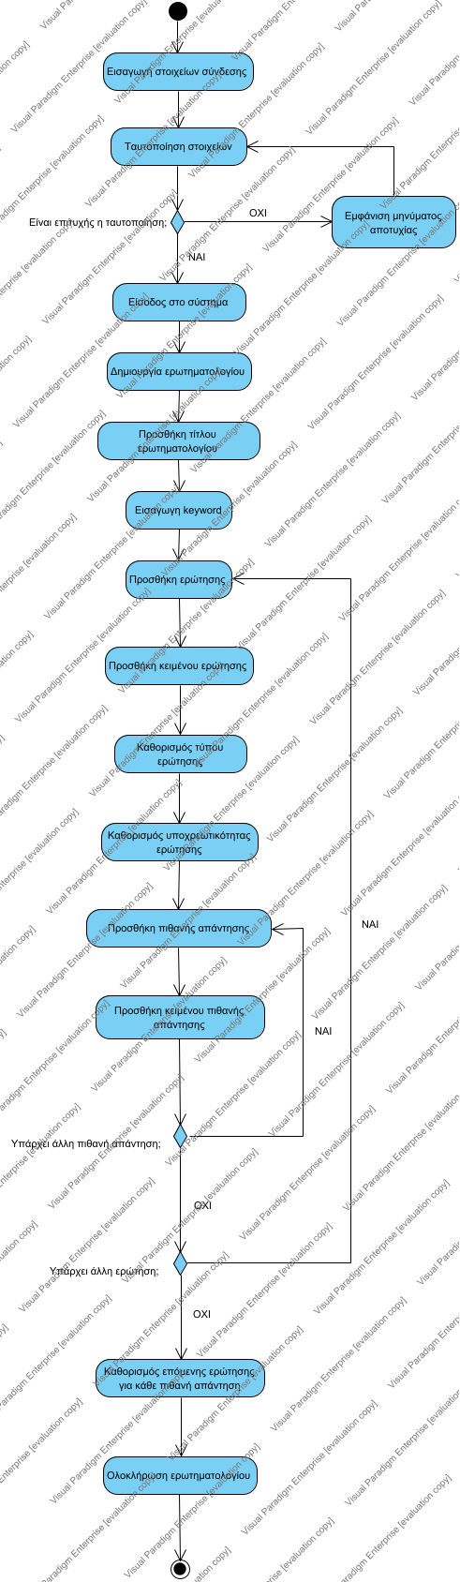

#### 3.1.2.6 Δεδομένα εξόδου

Μία μικρή σύνοψη του ερωτηματολογίου που μόλις δημιουργήθηκε.

### 3.1.3 ΠΕΡΙΠΤΩΣΗ ΧΡΗΣΗΣ 3: Εμφάνιση σύνοψης απαντήσεων(Questionnaire Summary)

#### 3.1.3.1 Χρήστες (ρόλοι) που εμπλέκονται

Ο ταυτοποιημένος χρήστης (user).

#### 3.1.3.2 Προϋποθέσεις εκτέλεσης

* Επιτυχής είσοδος του χρήστη στο σύστημα.
* Να προηγείται υποβολή απαντήσεων σε κάποιο ερωτηματολόγιο.

#### 3.1.3.3 Περιβάλλον εκτέλεσης

* Διεπαφή χρήστη του web based front-end.
* Back-end server
* Database server

#### 3.1.3.4 Δεδομένα εισόδου

* Τα στοιχεία εισόδου (credentials) του χρήστη.
* Το υποβεβλημένο ερωτηματολόγιο την σύνοψη του οποίου ζητά ο χρήστης.

#### 3.1.3.5 Αλληλουχία ενεργειών - επιθυμητή συμπεριφορά

* Είσοδος του χρήστη στο σύστημα με τα κατάλληλα διαπιστευτήρια.
* Επιλογή ερωτηματολογίου.

Ακολουθεί το UML **Sequence Diagram**:

##### Sequence Diagram User Summary

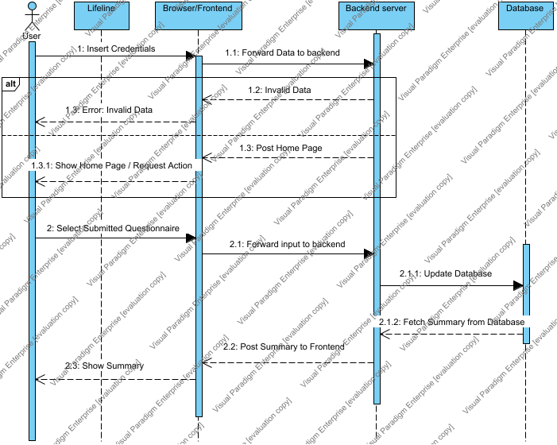

Ακολουθεί το UML **Αctivity Diagram**:

##### Show Summary

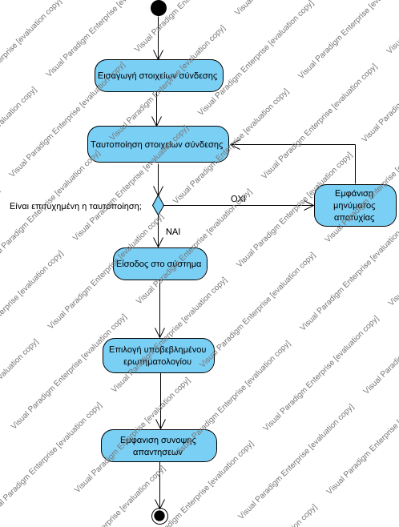

#### 3.1.3.6 Δεδομένα εξόδου

Μία λεπτομερής σύνοψη των απαντήσεων που δόθηκαν από τον χρήστη στο ερωτηματολόγιο που υπέβαλε.

### 3.1.4 ΠΕΡΙΠΤΩΣΗ ΧΡΗΣΗΣ 4: Εξαγωγή απαντήσεων σε δομημένη μορφή(Export Data)

#### 3.1.4.1 Χρήστες (ρόλοι) που εμπλέκονται

Ο ταυτοποιημένος διαχειριστής (admin).

#### 3.1.4.2 Προϋποθέσεις εκτέλεσης

* Επιτυχής είσοδος του διαχειριστή στο σύστημα.
* Να υπάρχει ερωτηματολογίο δημιουργημένο από τον διαχειριστή και να έχει προηγηθεί η απάντηση του από κάποιον χρήστη.

#### 3.1.4.3 Περιβάλλον εκτέλεσης

* Διεπαφή χρήστη του web based front-end.
* Back-end server
* Database server

#### 3.1.4.4 Δεδομένα εισόδου

* Τα στοιχεία εισόδου (credentials) του διαχειριστή.
* Το ερωτηματολόγιο προς εξαγωγή απαντήσεων.
* Η συνεδρία απαντήσεων(session) προς εξαγωγή.
* Την μορφή για την αποθήκευση των δεδομένων(JSON,CSV)

#### 3.1.4.5 Αλληλουχία ενεργειών - επιθυμητή συμπεριφορά

* Είσοδος του διαχειριστή στο σύστημα με τα διαπιστευτήρια.
* Επιλογή κάποιου ερωτηματολογίου.
* Επιλογή των session.
* Επιλογή της μορφής αποθήκευσης
* Εξαγωγή απαντήσεων.

Ακολουθεί το UML **Sequence Diagram**:

##### Sequence Diagram Admin Export

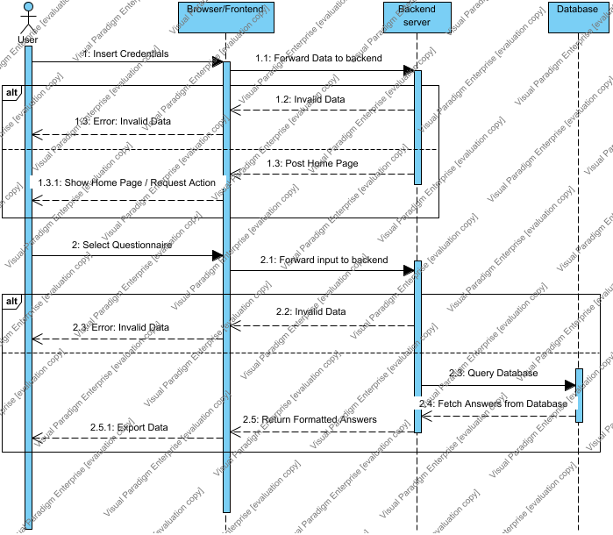

Ακολουθεί το UML **Αctivity Diagram**:

##### Export Data

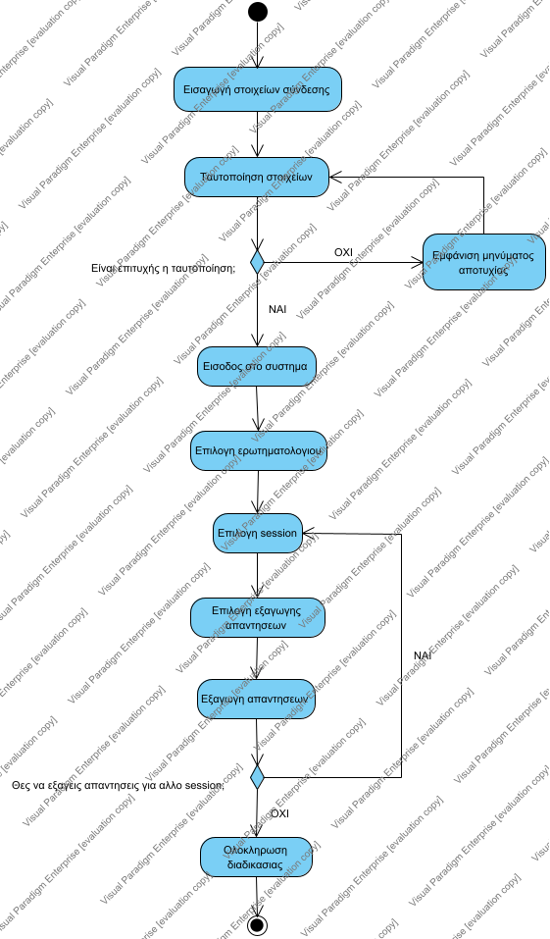

#### 3.1.4.6 Δεδομένα εξόδου

Οι απαντήσεις που δόθηκαν από χρήστες σχετικά με κάποιο ερωτηματολόγιο σε δομημένη μορφή τύπου JSON ή CSV.

### 3.1.5 ΠΕΡΙΠΤΩΣΗ ΧΡΗΣΗΣ 5: Κατηγοριοποίηση ερωτήσεων με λέξεις-κλειδιά (Keywords)

#### 3.1.5.1 Χρήστες (ρόλοι) που εμπλέκονται

Ο ταυτοποιημένος διαχειριστής (admin).

#### 3.1.5.2 Προϋποθέσεις εκτέλεσης

* Επιτυχής είσοδος του διαχειριστή στο σύστημα.

#### 3.1.5.3 Περιβάλλον εκτέλεσης

* Διεπαφή χρήστη του web based front-end.
* Back-end server
* Database server

#### 3.1.5.4 Δεδομένα εισόδου

* Τα στοιχεία εισόδου (credentials) του διαχειριστή.
* Η λέξη-κλειδί με βάση την οποία θα γίνει η κατηγοριοποίηση

#### 3.1.5.5 Αλληλουχία ενεργειών - επιθυμητή συμπεριφορά

* Είσοδος του διαχειριστή στο σύστημα με τα διαπιστευτήρια.
* Επιλογή της λέξης-κλειδί που ενδιαφέρει τον διαχειριστή.
* Εμφάνιση όλων των ερωτήσεων που έχουν υποβληθεί σε συσχέτιση με το συγκεκριμένο keyword.

Ακολουθεί το UML **Sequence Diagram**:

##### Sequence Diagram Admin Question Categorization

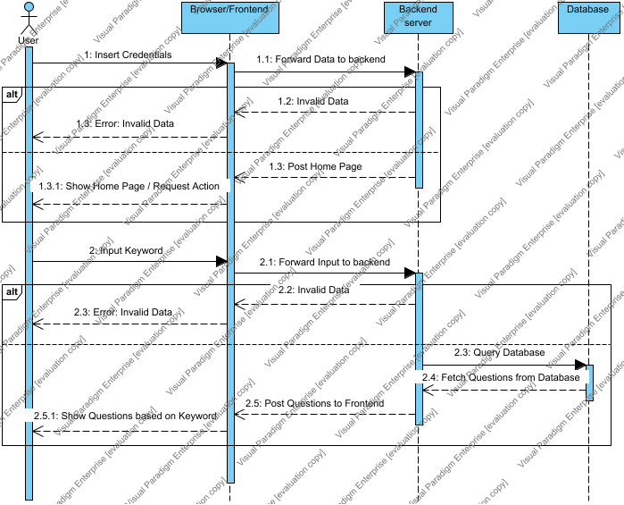

Ακολουθεί το UML **Αctivity Diagram**:

##### Question Keywords

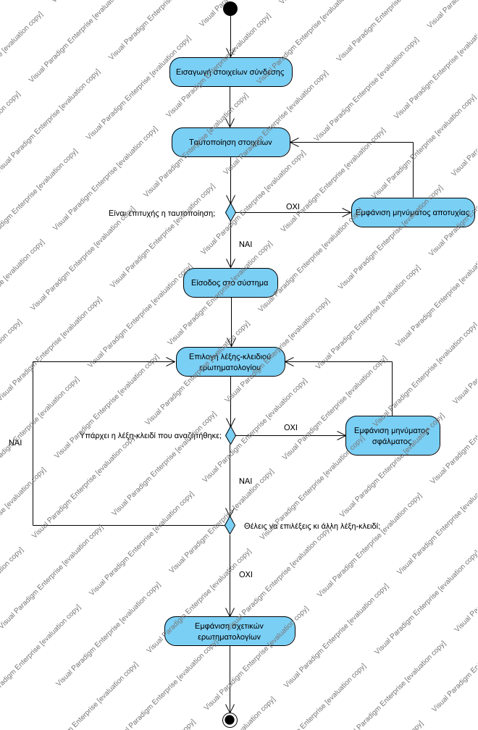

#### 3.1.5.6 Δεδομένα εξόδου

Οι ερωτήσεις που σχετίζονται με το keyword που επιλέγει ο διαχειριστής.

## 3.2 Απαιτήσεις επιδόσεων

Το λογισμικό μας σκοπεύουμε να είναι συνεχώς διαθέσιμο προς τους διαχειριστές των ερωτηματολογίων και τους χρήστες. Αναμένουμε την υποστήριξη ταυτόχρονης απάντησης εκατοντάδων ερωτηματολογίων. Σχετικά με τους χρόνους απόκρισης, η ταυτοποίηση των χρηστών δεν θα πρέπει να υπερβαίνει τα 2 δευτερόλεπτα ,οι εξαγωγές απαντήσεων δεν θα ξεπερνούν τα 5 δευτερόλεπτα και η εμφάνιση των συνόψεων και τα λοιπά use cases σε λιγότερο από 3 δευτερόλεπτα. Το REST API μας καλύπτει 50 requests το δευτερόλεπτο προς κάθε resource.

## 3.3 Απαιτήσεις οργάνωσης δεδομένων

Ακολουθεί το UML **Entity Relationship Diagram**:

### Entity Relationship Diagram

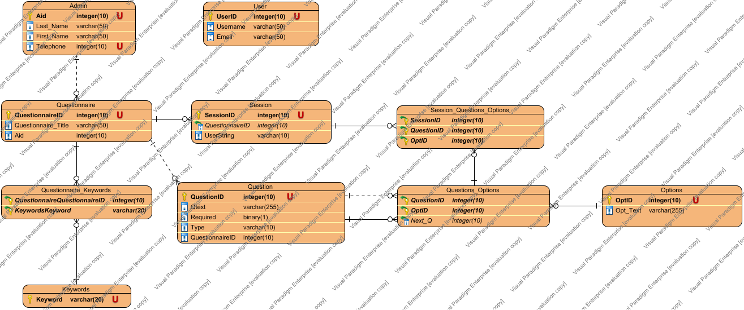

Ακολουθεί το UML **Class Diagram**:

### Class Diagram

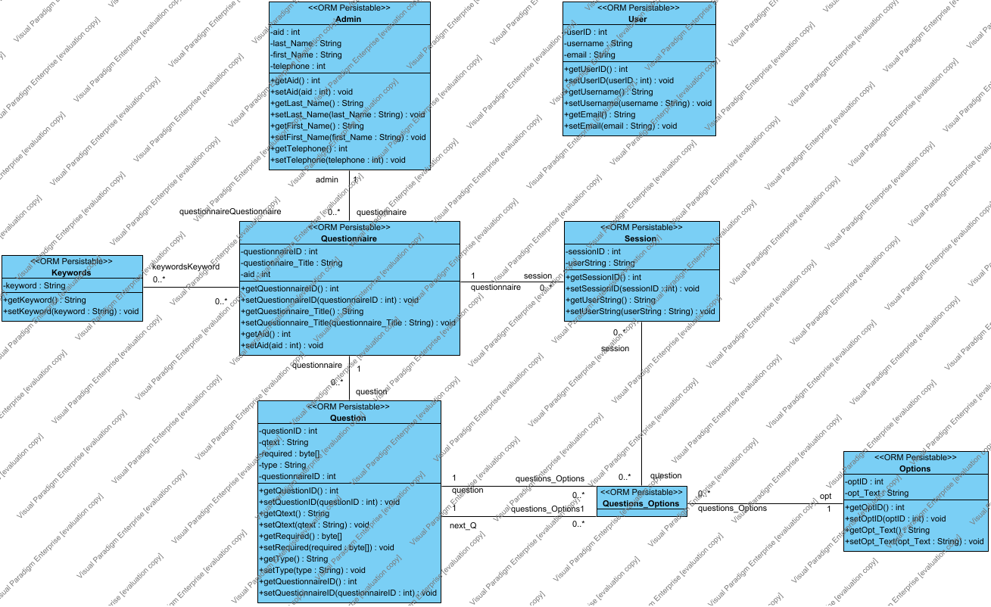

### 3.3.1 Απαιτήσεις και περιορισμοί πρόσβασης σε δεδομένα

Κάθε τύπος πρόσβασης (User και Admin) έχει περιορισμένη πρόσβαση στα δεδομένα αναλόγως τα δικαιώματα που διαθέτει. Όσoν αφορά τα προσωπικά δεδομένα των χρηστών(users) ,δηλαδή τα credentials, είναι ορατά μόνο από τους διαχειριστές που τους δημιούργησαν και φυλάσσονται σε ξεχωριστή βάση δεδομένων από αυτήν που έχουν πρόσβαση οι χρήστες.

## 3.4 Λοιπές απαιτήσεις

### 3.4.1 Απαιτήσεις διαθεσιμότητας λογισμικού

Η εφαρμογή είναι επιθυμητό να είναι διαθέσιμη οποιαδήποτε ώρα της ημέρας για όλα τα είδη χρηστών.

* Χρήση αντιγράφων της βάσης δεδομένων και εναλλακτικών servers οι οποίοι θα υποστηρίζουν την κίνηση της πλατφόρμας σε περίπτωση συντήρησης ενός server. Αυτό είναι επιθυμητό σε όλες τις φάσεις υιοθέτησης της πλατφόρμας καθώς στο αρχικό στάδιο οι χρήστες θα είναι λίγοι αλλά οι ανάγκες σε αλλαγές και βελτιώσεις του λογισμικού πολλές ενώ στη συνέχεια η βάση χρηστών θα είναι μεγαλύτερη.
* Συνέπεια στην δυνατότητα πρόσβασής της.
* Συμφωνία με πάροχο υπηρεσιών διαδικτύου, ο οποίος μπορεί να παρέχει πλήρη διαθεσιμότητα μέσω των δικτυακών εγκαταστάσεών του στο διαδίκτυο.

### 3.4.2 Απαιτήσεις ασφάλειας

* Ασφαλή κανάλια για τη σύνδεση των χρηστών.
* Κωδικοί πρόσβασης και άλλα ευαίσθητα προσωπικά δεδομένα δεν θα πρέπει να εμφανίζονται ή να αποθηκεύονται σε υπολογιστές χρηστών μέσω cookies ή με οποιοδήποτε άλλον τρόπο.
* Οι κωδικοί πρόσβασης θα πρέπει να είναι κρυπτογραφημένοι και όχι αποθηκευμένοι στην βάση δεδομένων που έχουν πρόσβαση οι χρήστες.